2018年6月26日是国际禁毒日，根据市禁毒委员会的统一安排，市检察院侦监局副局长魏华伟等一行6人，在西工区东王城广场参加了禁毒法制宣传教育活动，现场通过摆放禁毒展板、发放禁毒宣传页等方式开展了禁毒宣传活动，达到了良好的宣传效果。

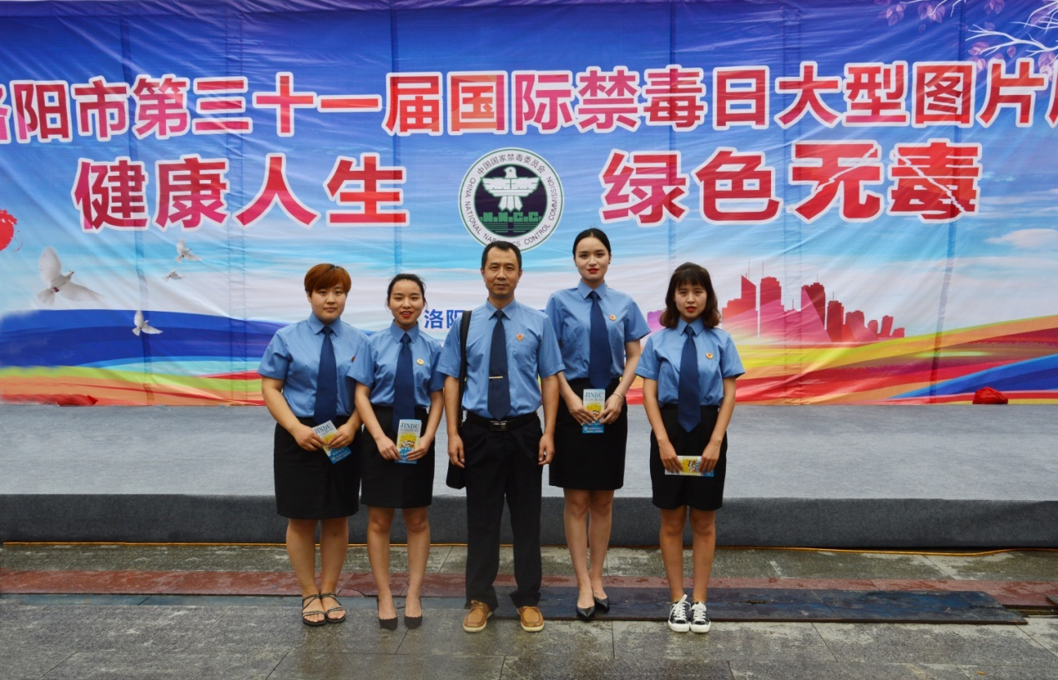

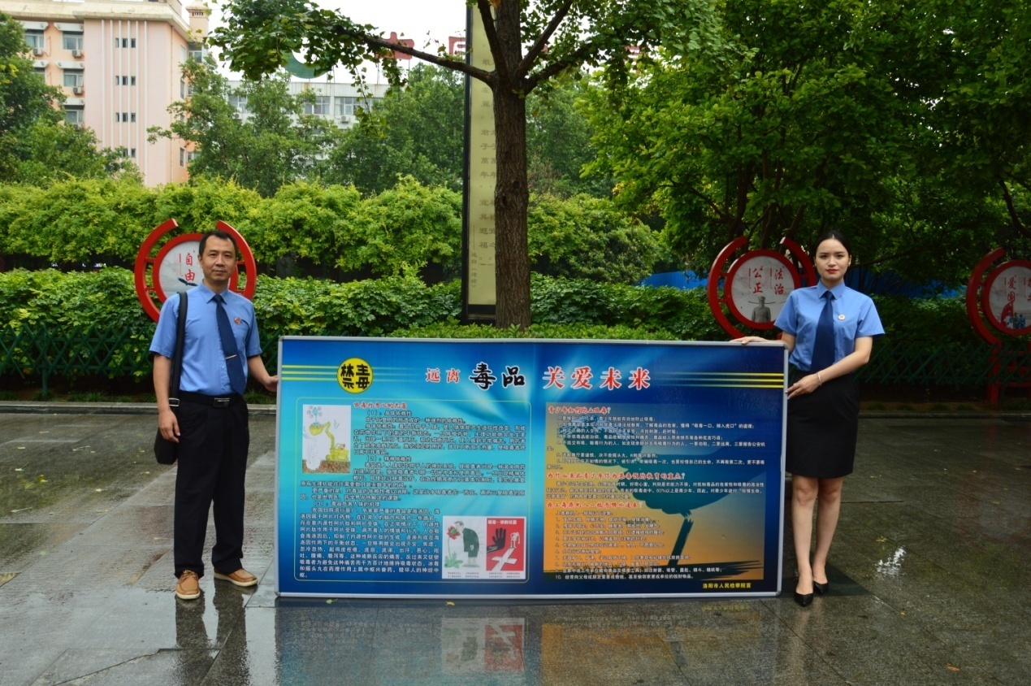

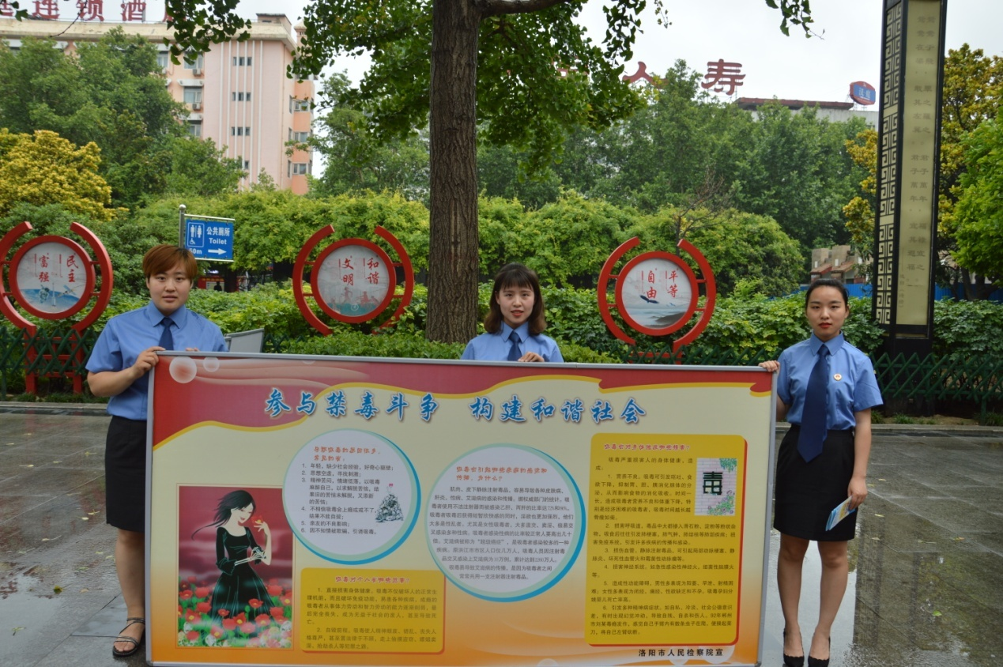

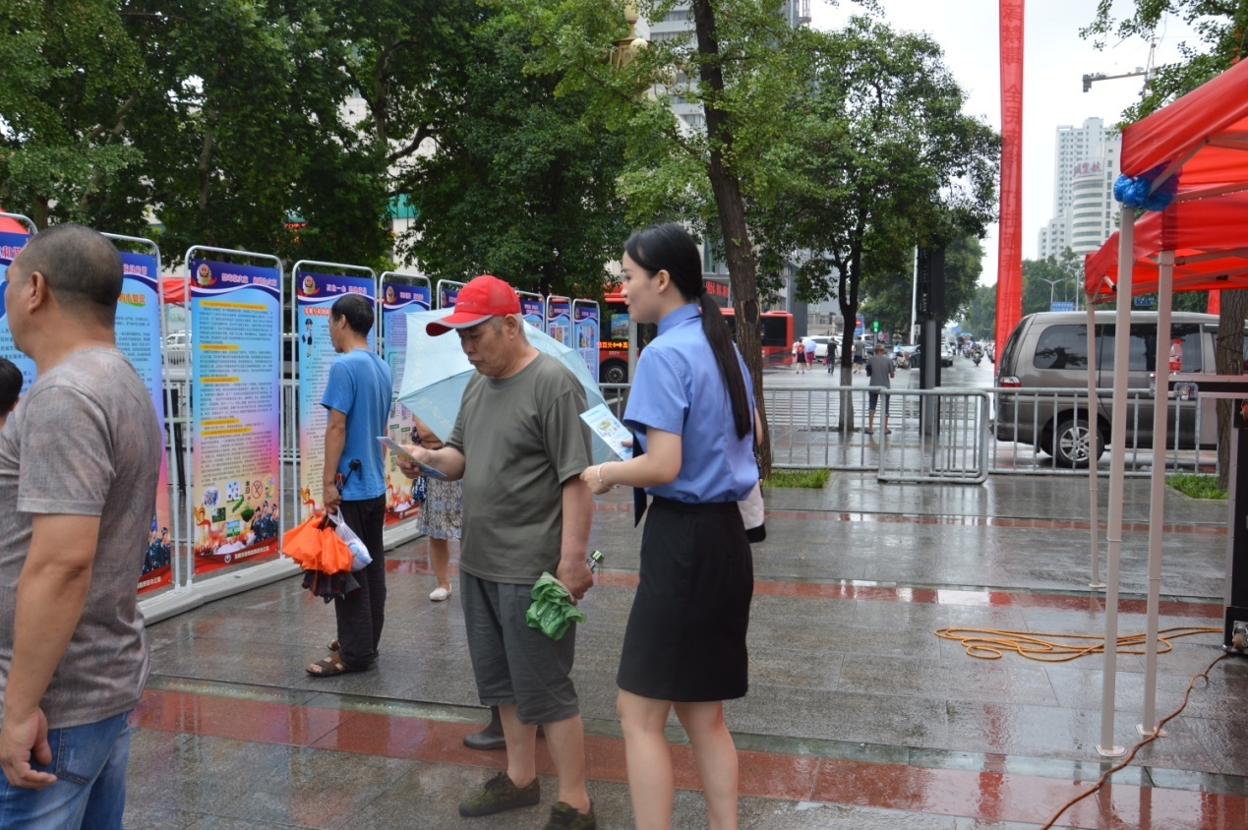

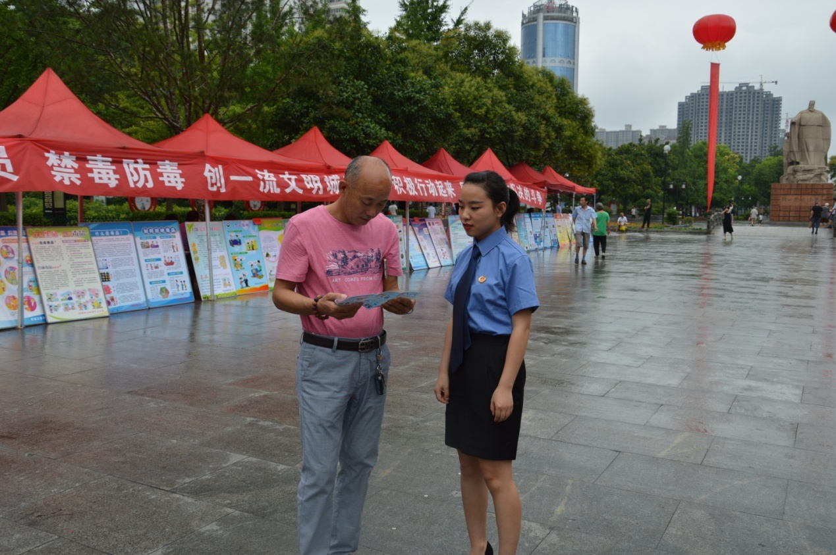

给市民发放禁毒宣传单页

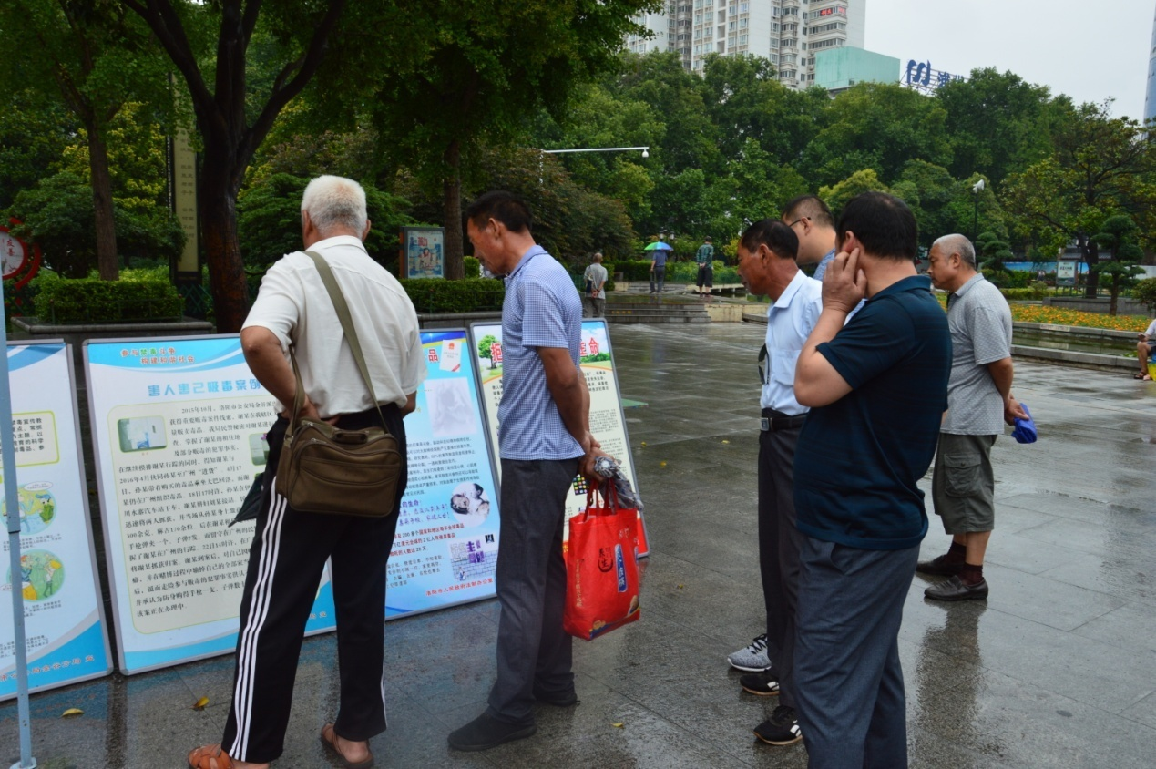

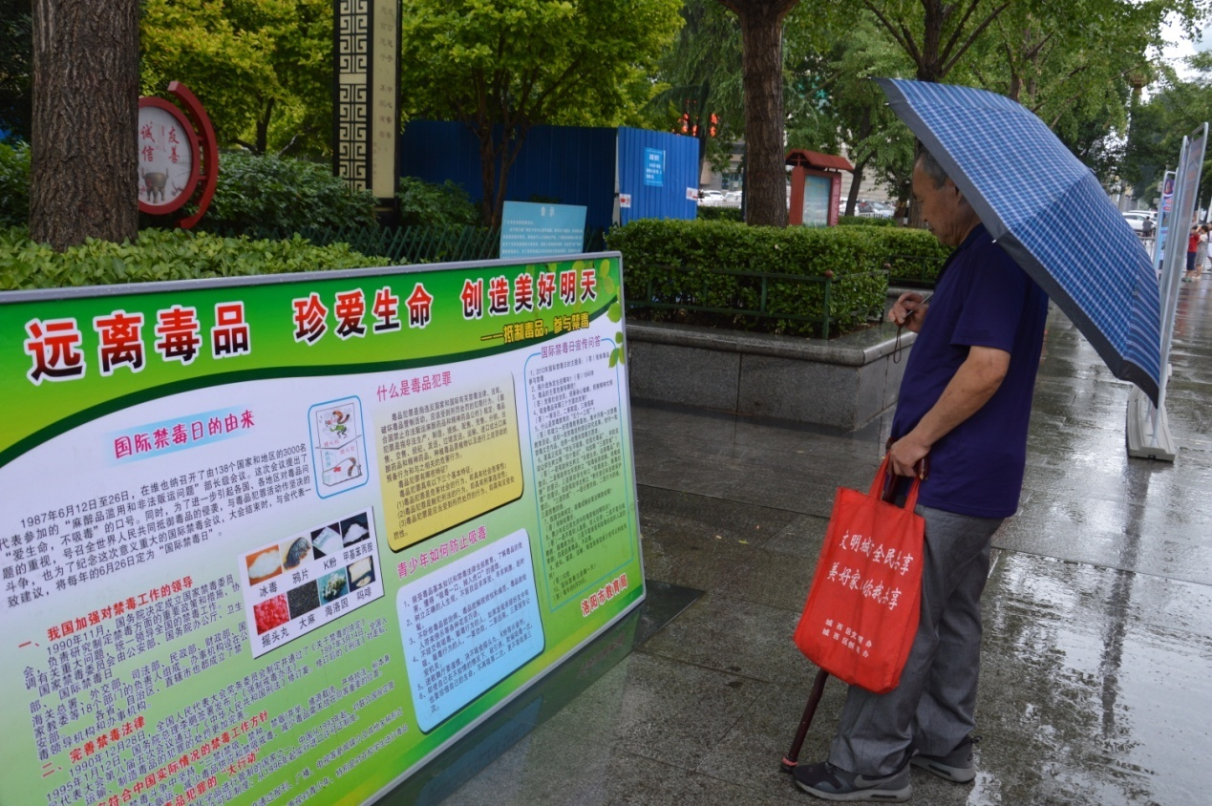

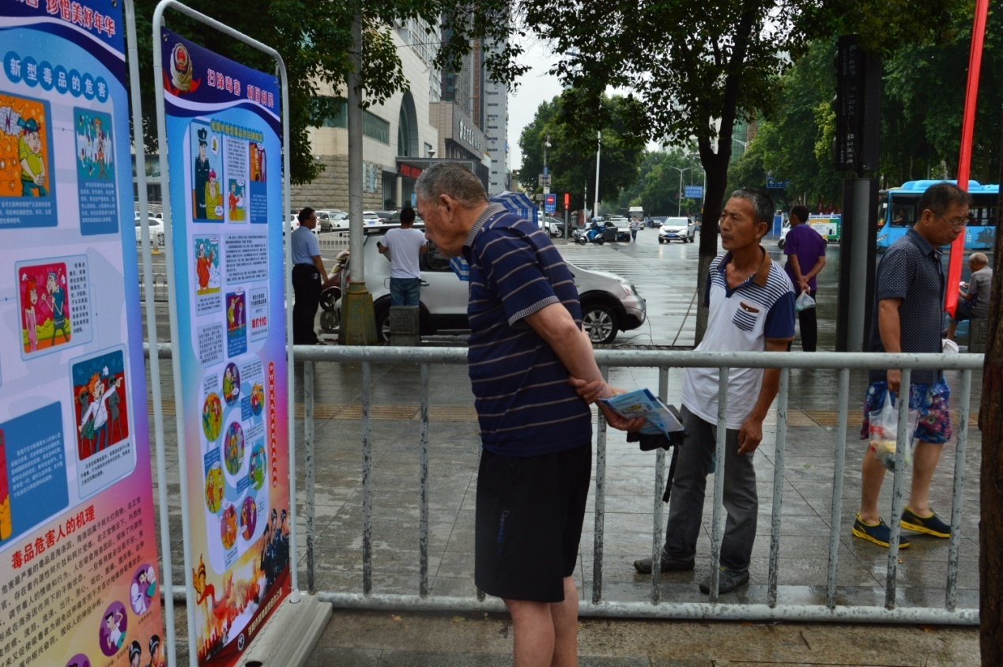

市民认真观看禁毒展板知识